Приложение 22
к Закону Приморского края

«Приложение 10
к Закону Приморского края
от 07.12.2004 № 192-КЗ

Общая схема границы Смоляниновского городского поселения
Шкотовского муниципального района

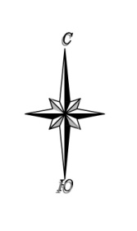
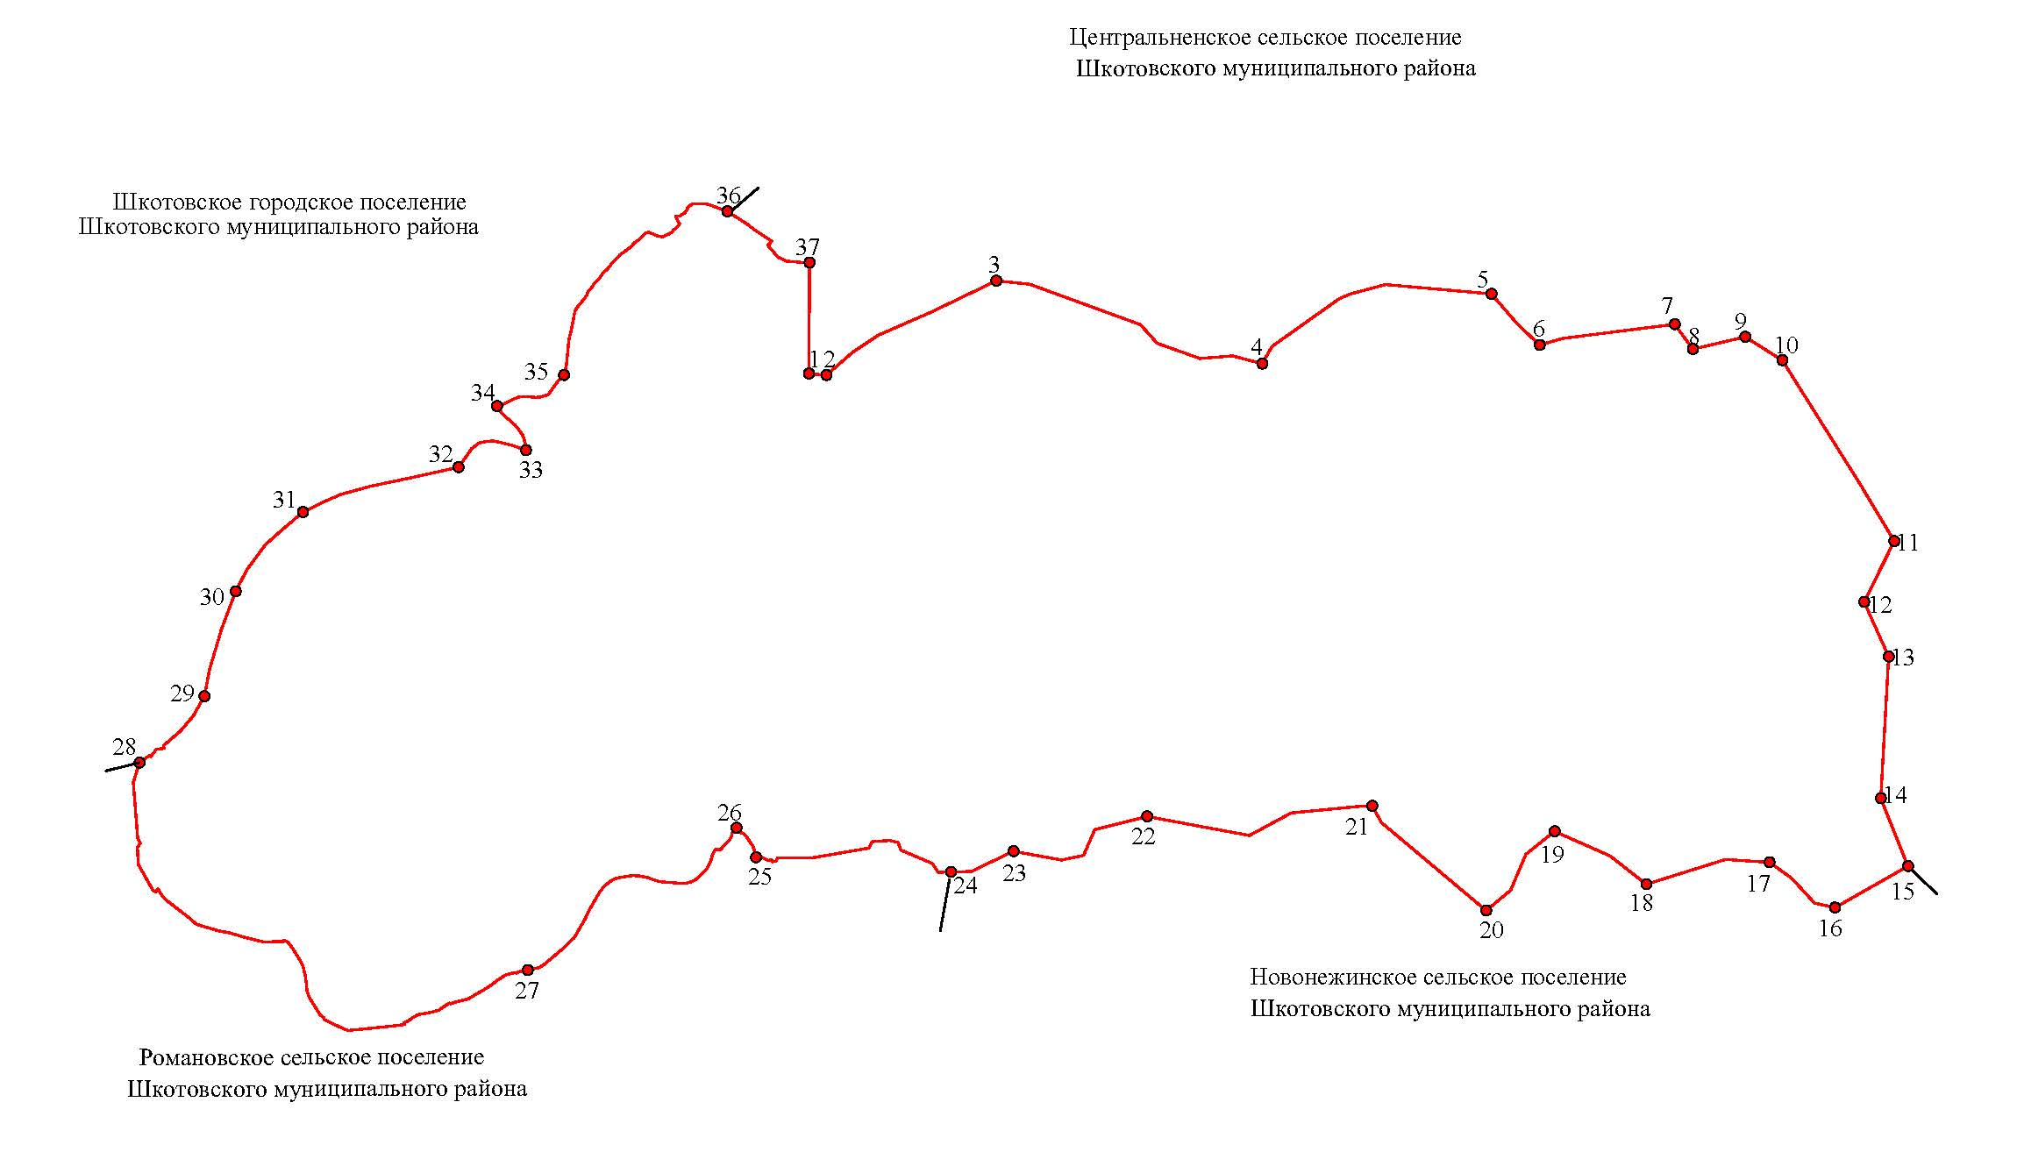

М 1:100000
Условные обозначения:
 | - | граница Смоляниновского городского поселения
 | - | характерная точка границы Смоляниновского городского поселения
1 | - | номер характерной точки границы Смоляниновского городского поселения
 | - | граница стыка смежных муниципальных образований

Схема границы Смоляниновского городского поселения
Шкотовского муниципального района
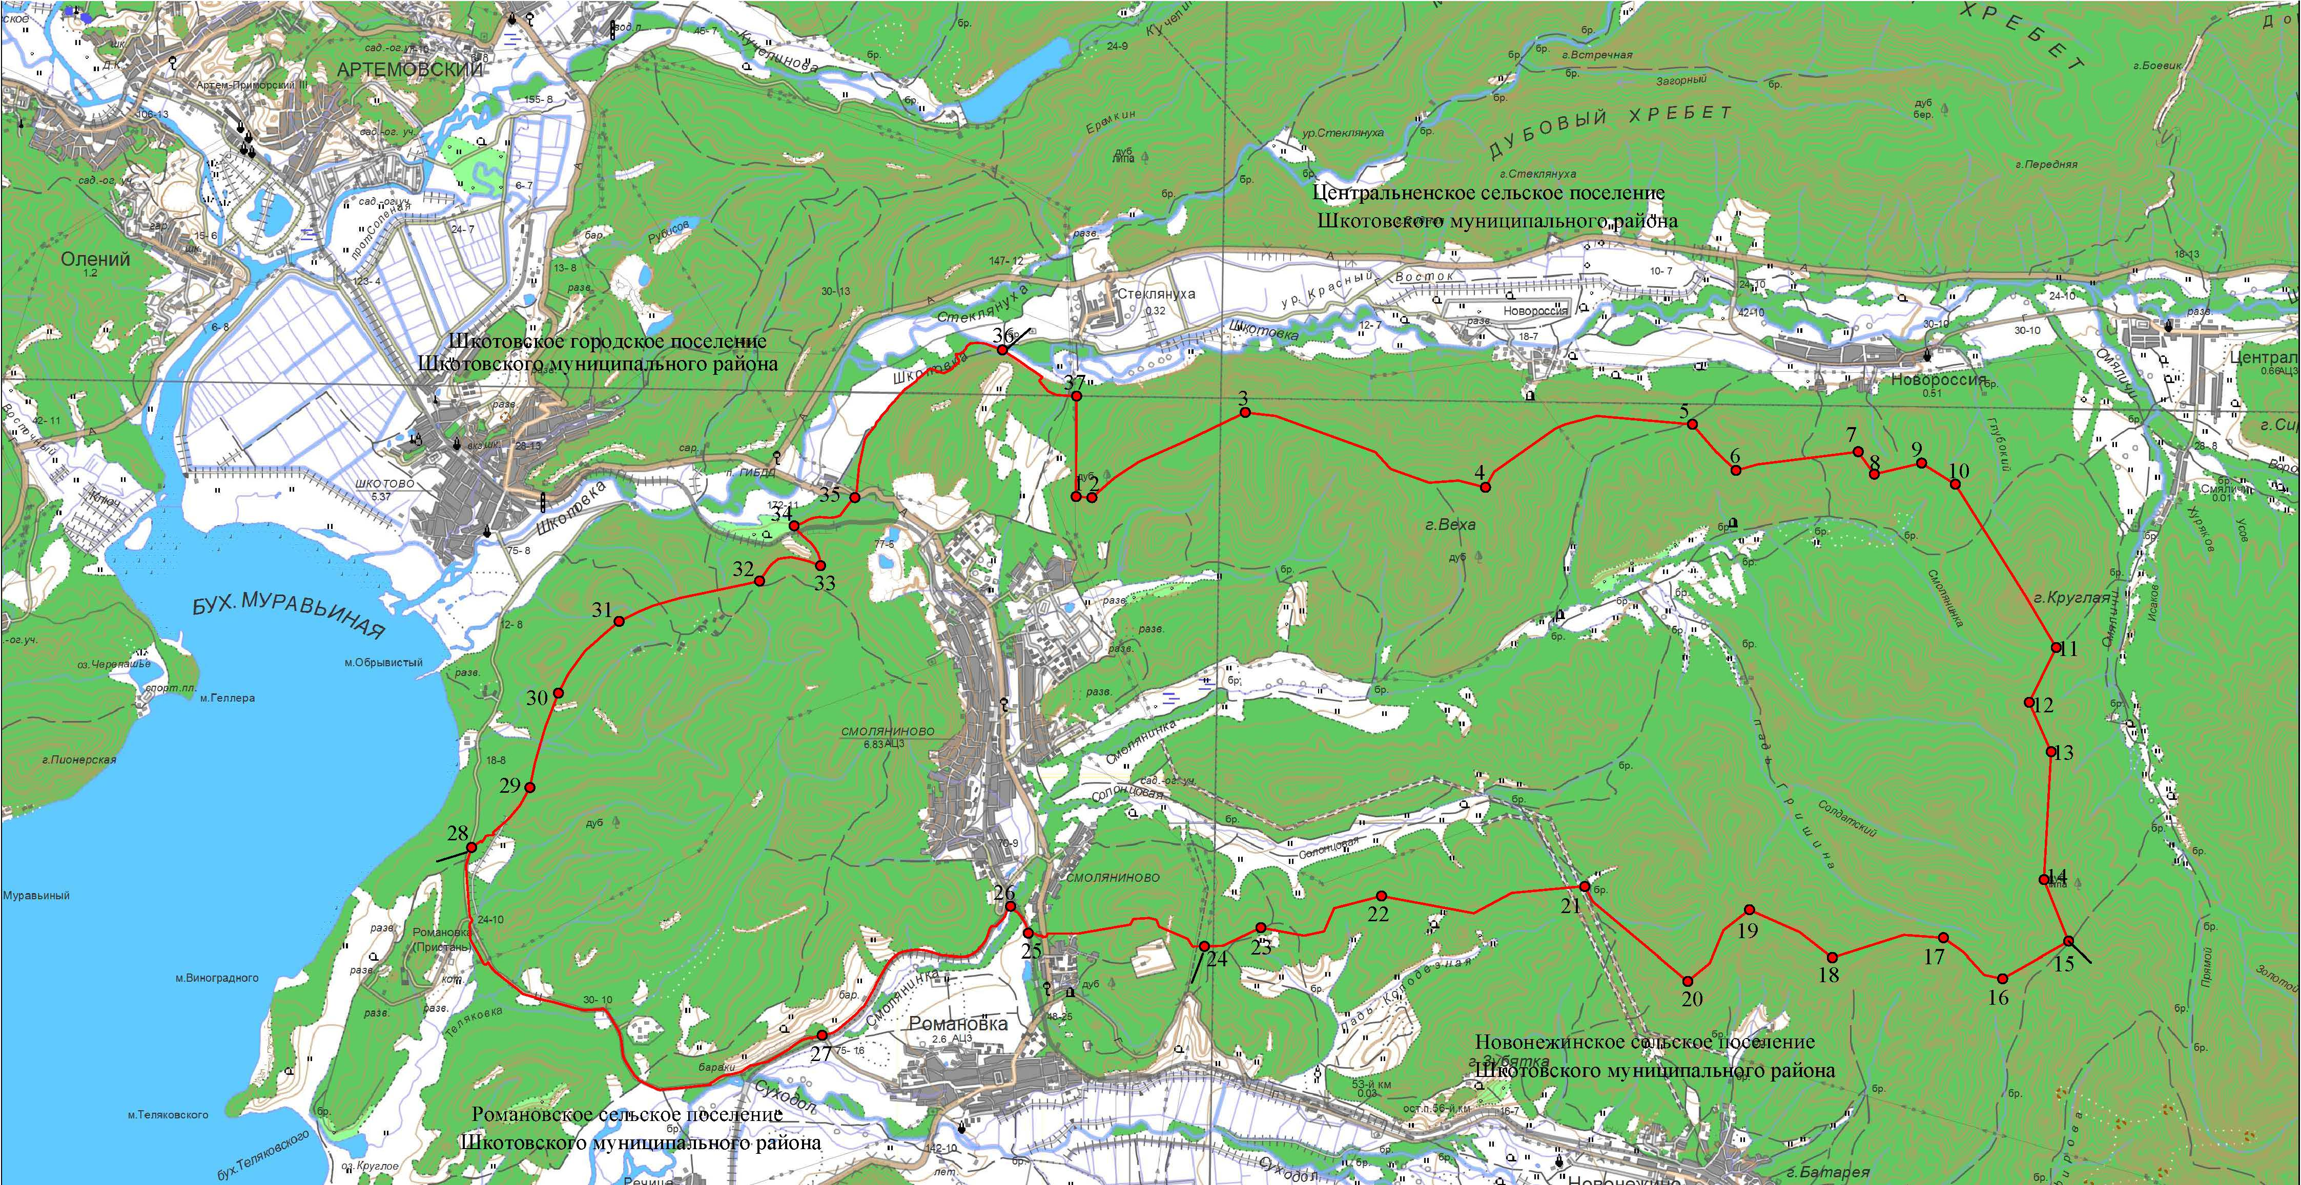

Условные обозначения: |  | М 1:100000
 | - | граница Смоляниновского городского поселения
 | - | характерная точка границы Смоляниновского городского поселения
1 | - | номер характерной точки границы Смоляниновского городского поселения
 | - | граница стыка смежных муниципальных образований

